В Доме национальностей открылась выставка книжной графики
18.10.2016
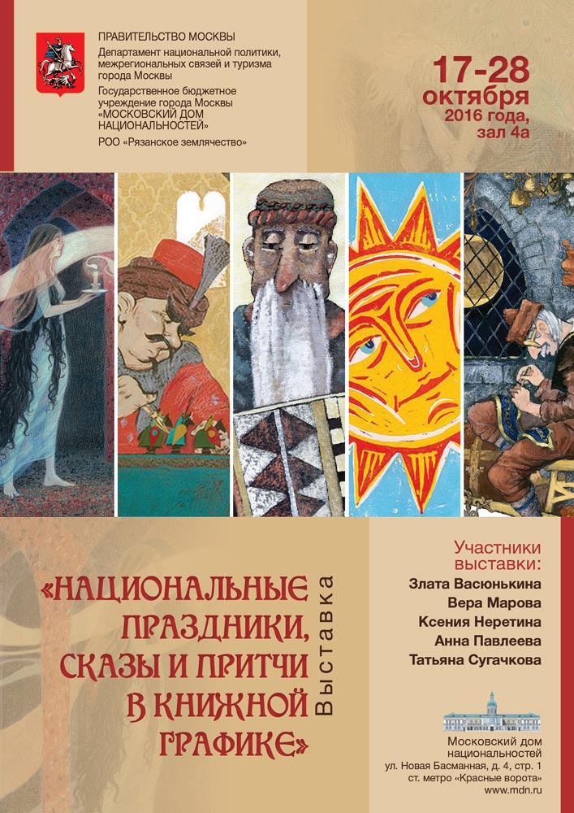

Выставка работ выпускников Московского государственного университета печати имени Федорова открылась 17 октября в Московском доме национальностей. Выставка посвящена национальным праздникам, сказкам и притчам.

- На экспозиции представлены работы пяти молодых художниц, окончивших факультет графических искусств в разное время, однако объединенных общим интересом к русской народной культуре и к зарубежным сказкам и притчам, - сообщается в пресс-релизе мероприятия.

Уникальность мероприятия заключается в том, что выставка представлена в виде иллюстраций к детским книгам.

Выставка «Национальные праздники, сказы и притчи в книжной графики» продлится до 28 октября.

Адрес страницы: http://basman.mos.ru/presscenter/news/detail/3983792.html
Управа Басманного района города Москвы

